Bogotá D.C.

Señor
Andrés Ortiz Gómez
SECRETARÍA DISTRITAL DE PLANEACIÓN
Carrera 30 # 25-90, Piso 5, 8 y 13
Ciudad

Ref: La SDP debe suspender el trámite de Revisión General del POT hasta tanto la Procuraduría no se pronuncie sobre el conflicto de intereses del Director de la CAR.

Cordial saludo,

Mediante comunicado del 7 de junio de 2019, la Procuraduría General de la Nación informó a la opinión pública sobre la solicitud que le presentó a la CAR de “revocar las decisiones que negaron la recusación contra su director, Néstor Franco González, y que lo habilitaron para discutir el Plan de Ordenamiento Territorial”.

La Procuraduría resaltó que el Consejo Directivo de la CAR se extralimitó en sus funciones y señaló que “constituye falta gravísima actuar u omitir, a pesar de la existencia de causales de incompatibilidad, inhabilidad o conflicto de intereses, de acuerdo con las previsiones constitucionales y legales”.

Con fundamento en este pronunciamiento, en mi calidad de Concejal, les solicitó formalmente que suspendan el trámite de Revisión General del POT y su presentación oficial al CTPD hasta que la Procuraduría no resuelva la recusación interpuesta por la Veeduría de la Reserva Thomas van der Hammen contra el Director de la CAR, pues el impedimento en el que está incurso podría viciar de ilegalidad el trámite de la concertación ambiental.

Es importante reiterar que en dicha propuesta el alcalde Peñalosa plantea sustituir el concepto de “Estructura Ecológica Principal” por el “Estructura Ambiental y de Espacio Público”, con la finalidad de convertir los ecosistemas más importantes de la ciudad en áreas destinadas a ejecución de proyectos inmobiliarios y turísticos y que, a sabiendas de ello, el Director de su entidad la aprobó. La CAR ha sentado un precedente negativo en cada una de las decisiones que ha tomado a través de las cuales ha respaldado la propuesta de la alcaldía de modificar el POT, utilizando la indebida e injustificada incorporación de suelo rural a suelo urbano para permitir su construcción.

La actuación antidemocrática de la SDP y de la CAR es una pésima señal para los asuntos ambientales en Bogotá. En ese sentido la SDP debe actuar de manera diligente y suspender de inmediato el trámite de aprobación del POT para que en el entre tanto, el Ministerio Público pueda pronunciarse sobre las irregularidades que marcaron el proceso de concertación ambiental.

NOTIFICACIONES
La respuesta al derecho de petición presentado y las demás notificaciones a que haya lugar serán recibidas en la Calle 36 No. 28 A -41 Of. 201 y en los correos electrónicos concejalmanuelsarmiento@gmail.com yjuan.velascor@gmail.com.

Por su atención, reciba mis agradecimientos.

Quedo atento a su amable y pronta respuesta.

Cordialmente,

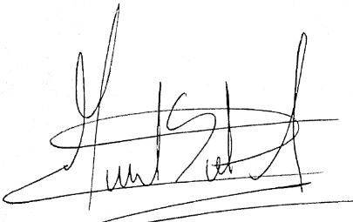
MANUEL JOSÉ SARMIENTO ARGÜELLO
C.C 80.873.444
Concejal de Bogotá

